BRISSAGO

Baulandgrundstück von 534 m2

Terreno edificabile di ca. 534 m2

An sehr ruhiger, sonniger Panoramaseeblicklage

In posizione molto tranquilla e soleggiata con vista lago

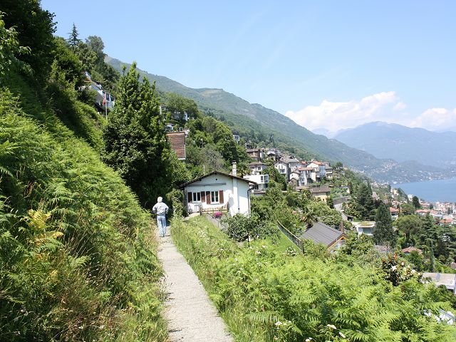

4180/1311

Fr. 320'000.--

Ubicazione

Regione: Locarnese
NAP/Località: 6614 Brissago, Zona Piodina

Tipo dell’immobile: terreno edificabile con progetto di costruzione
Superficie terreno: 3700 m2 di cui ca. 2500 m2 edificabile
Sfruttamento: 0.6
Occupazione: 30 %
Altezza: 10 m
Posizione: panoramica, tranquilla e soleggiata
Vista lago: si
Scuole: si
Possibilità d’acquisti: si
Mezzi pubblici: si
Distanza prossima città: 12 km
Distanza autostrada: 35 km

Questo terreno edificabile si trova in posizione panoramica, molto tranquilla e soleggiata in Zona Piodina sopra Brissago.

La parcella é situata in zona estensiva edificabile a tre piani. Lo sfruttamento è del 0.6 e la cifra di occupazione del 30 %. Il terreno è dotato di tutti gli allacciamenti quali acqua, corrente e canalizzazione. Esiste già una funivia con tre stazioni. Una bella vista panoramica si estende sul Lago Maggiore e sulla Riviera del Gambarogno con le sue località e montagne. La parcella è situata a pochi metri sopra il lago, a 300 m s/M.

Brissago é conosciuta per il suo clima mite, subtropico e ricco di vegetazione. Qui si possono effettuare svariate escursioni e bagnarsi nel lago Maggiore. Nei soprastanti comuni vi sono innumerevoli grotti.

La proprietà è facilmente raggiungibile in macchina. Su terreno proprio map. Nr. 3653, lungo la Via Cagetto, si possono costruire posteggi oppure dei garage. La frazione è raggiungibile tramite bus gratuito. Locarno é raggiungibile fino a mezzanotte con il bus cittadino. Il tragitto per la cittä di Locarno ed Ascona dura dieci minuti. L'autostrada A2 a Bellinzona-Sud dista ca. 30 minuti. Nella vicina Italia si possono effettuare acquisti a prezzi interessanti.

I prezzi per le singole parcelle sono:

Fr. 315'000.-- 4180/1309 per sotto ovest con ca. 525 m2 terreno edificabile
Fr. 320'000.-- 4180/1311 per sotto est con ca. 534 m2 terreno edificabile
Fr. 315'000.-- 4180/1185 per sopra est con ca. 525 m2 terreno edificabile
Fr. 215'000.-- 4180/1312 per sopra mezzo con ca. 342 m2 terreno edificabile
Fr. 340'000.-- 4180/1313 per sopra ovest con ca. 566 m2 terreno edificabile
Fr. 520'000.-- 4180/1314 per sopra est e mezzo con ca. 867 m2 terreno edificabile
Fr. 550'000.-- 4180/1315 per sopra ovest e mezzo con ca. 908 m2 terreno edificabile
Fr. 860'000.-- 4180/1316 per sopra tutto con ca. 1433 m2 terreno edificabile

Standort

Region: Locarnese
PLZ/Ortschaft: 6614 Brissago, zona Piodina
Objekt Typ: Baulandgrundstück mit Panoramaseeblick
Grundstücksfläche: ca. 3700 m2 davon ca. 2500 m2 bebaubar
Ausnutzung: 0.6
Ueberbauungsziffer: 30 %
Bauhöhe: 10 m
Lage: sehr ruhige, sonnige Panoramaseeblicklage
Seesicht: ja
Schulen: ja
Einkaufsmöglichkeiten: ja
Oeffentliche Verkehrsmittel: ja
Distanz zur nächsten Stadt: 12 Km
Distanz Autobahn: 35 Km

Dieses Baulandgrundstück liegt an sehr ruhiger, sonniger Panoramaseeblicklage in der Zone Piodina oberhalb von Brissago.

Die Bauparzelle befindet sich in der 3-geschossigen Bauzone. Die Ausnutzung beträgt 0.6 und die Ueberbauungsziffer ist 30 %. Das Grundstück ist voll erschlossen mit Wasser, Strom und Kanalisation. Es besteht bereits ein Hanglift mit drei Stationen. Ein herrlicher Rundblick erstreckt sich auf den Lago Maggiore und auf die gegenüberliegende Riviera del Gambarogno mit ihren Ortschaften und Bergketten. Das Grundstück liegt nur wenig oberhalb des Sees auf 300 m/M.

Brissago ist bekannt für sein mildes, subtropisches Klima und seine reiche Vegetation. Hier findet man viele Wandermöglichkeiten und Badegelegenheiten im Lago Maggiore. In den oberhalb liegenden Dörfer laden die verschiedenen Grotti zum Verweilen ein bei Wein und feinen Tessiner Spezialitäten.

Die Liegenschaft ist mit dem Auto gut erreichbar. Auf eigenem Grundstück Nr. 3653 können an der Via Cagetto bei der Lifttalstation Autoabstellplätze oder Garagen erstellt werden. Der Ortsteil ist mit einem Gratisbus erschlossen. Von Brissago aus verkehrt bis Mitternacht der Stadtbus von Locarno. Die Fahrt in die Stadt Locarno und nach Ascona dauert zehn Minuten. Die Autobahn A2 in Bellinzona-Süd ist ca. 30 Autominuten entfernt. Im nahen Italien kann günstig eingekauft werden.

Es können auch einzelne Grundstücke erworben werden oder andere Flächen neu parzelliert werden. Die Verkaufspreise betragen:

Fr. 315‘000.-- 4180/1309 unten West mit ca. 525 m2 bebaubare Grundstückfläche
Fr. 320‘000.-- 4180/1311 unten West mit ca. 534 m2 bebaubare Grundstückfläche
Fr. 315‘000.-- 4180/1185 oben Ost mit ca. 525 m2 bebaubare Grundstückfläche
Fr. 215‘000.-- 4180/1312 oben Mitte mit ca. 342 m2 bebaubare Grundstückfläche
Fr. 340‘000.-- 4180/1313 oben West mit ca. 566 m2 bebaubare Grundstückfläche
Fr. 520‘000.-- 4180/1314 oben Ost und Mitte mit ca. 867 m2 Grundstückfläche
Fr. 550‘000.-- 4180/1315 oben West und Mitte mit ca. 908 m2 Grundstückfläche
Fr. 860‘000.-- 4180/1316 ganze obere Parzelle mit ca. 1433 m2 Grundstückfläche

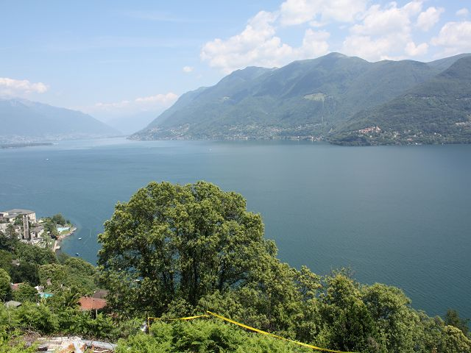

Vista est / Ostblick

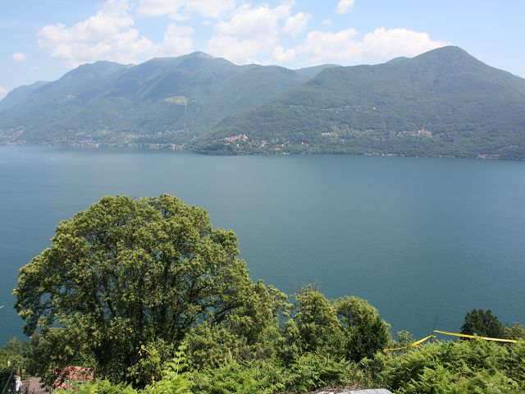

Vista sud-est / Südostblick

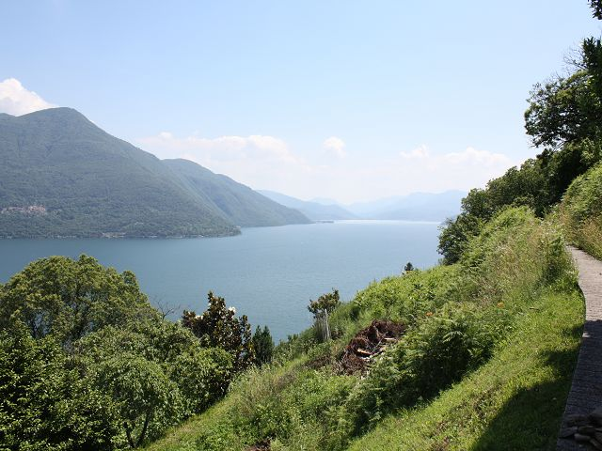

Terreno con vista sud / Bauland mit Südblick

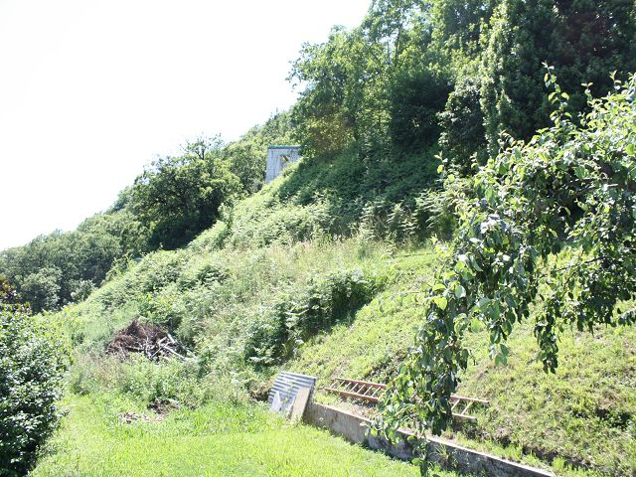

Terreno / Bauland

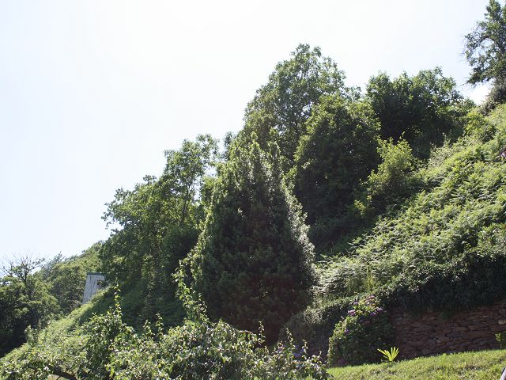

Terreno sopra / Bauland oben

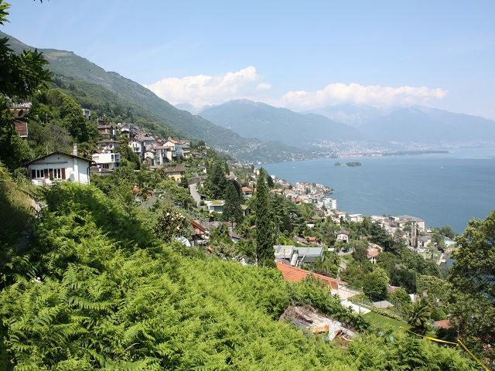

Terreno sotto con Brissago / Bauland unten mit Brissago

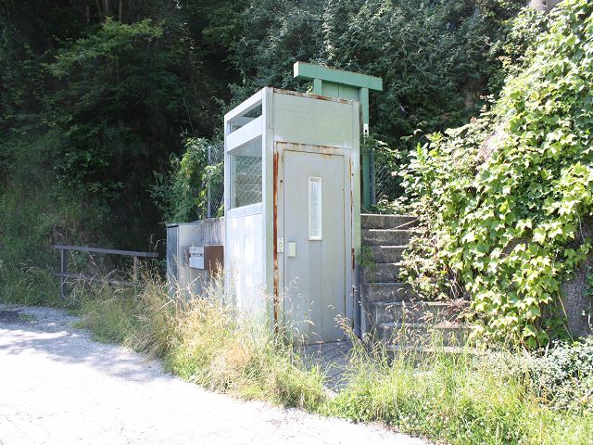

Funiculare / Talstation

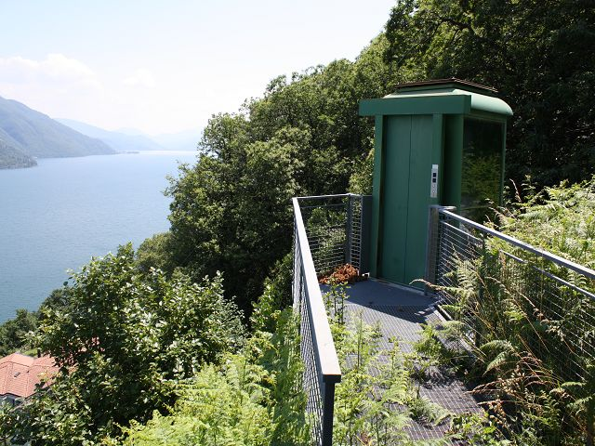

Funiculare / Mittelstation

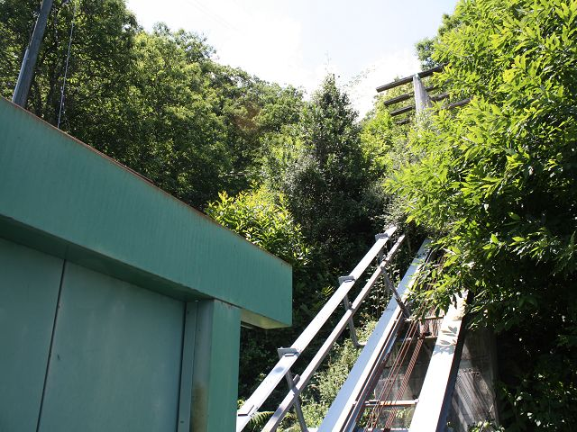

Funiculare / Bergstation
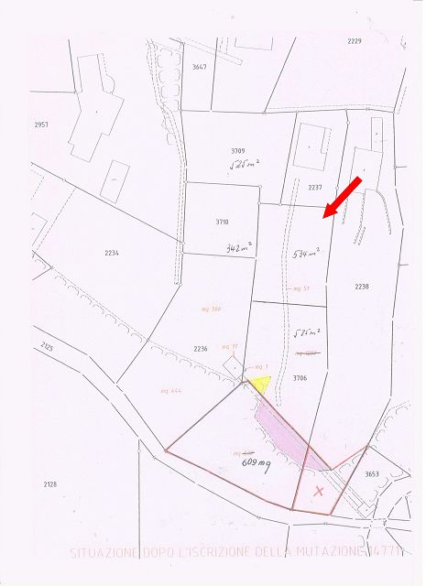

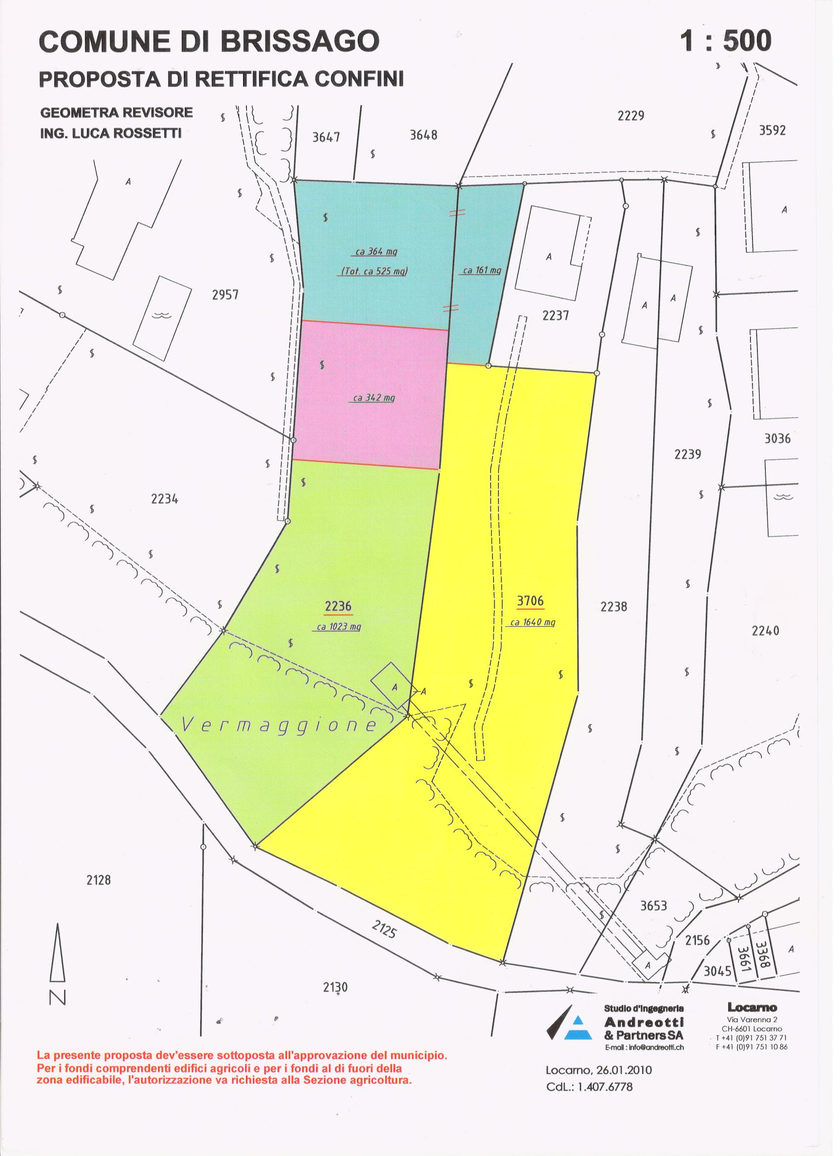

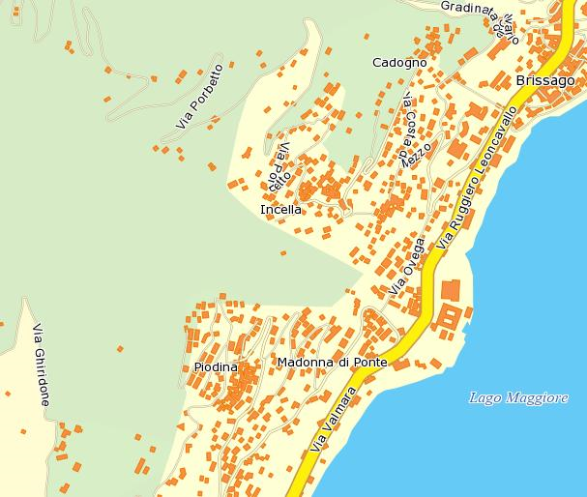

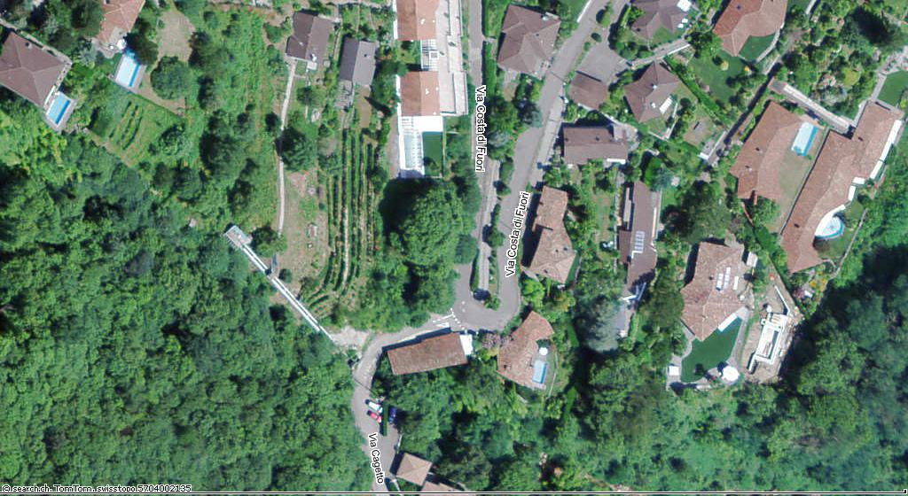

TICINO

Brissago, Piodina



